《最优化原理与算法》试卷

- 填空题（每小题5分）
1.若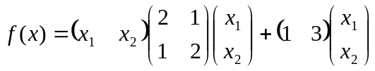，则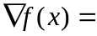 ，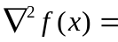 .
2.设连续可微且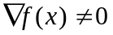，若向量满足 ，则它是在处的一个下降方向。
3.向量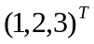关于3阶单位方阵的所有线性无关的共轭向量有 .
4. 设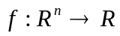二次可微，则在处的牛顿方向为 .
5.举出一个具有二次终止性的无约束二次规划算法： .
6.以下约束优化问题：
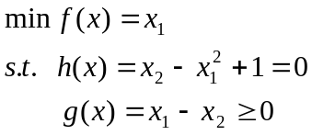
的K-K-T条件为：

.
7.以下约束优化问题：
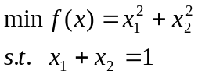
的外点罚函数为（取罚参数为） .

- 证明题（7分+8分）
1.设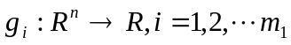和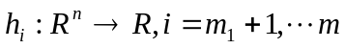都是线性函数，证明下面的约束问题：
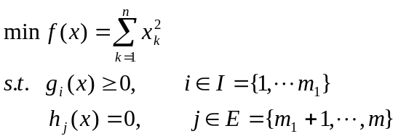
是凸规划问题。

2.设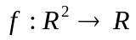连续可微，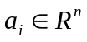，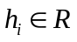，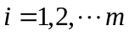，考察如下的约束条件问题：
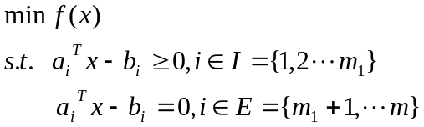
设是问题
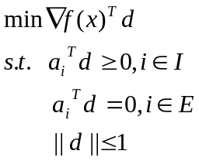
的解，求证：是在处的一个可行方向。

- 计算题（每小题12分）
1.取初始点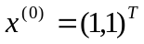.采用精确线性搜索的最速下降法求解下面的无约束优化问题（迭代2步）：
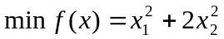
2.采用精确搜索的BFGS算法求解下面的无约束问题：
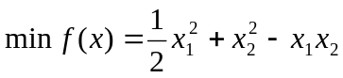

3.用有效集法求解下面的二次规划问题：
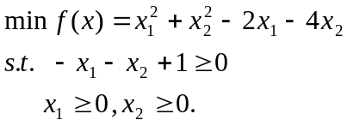

4.用可行方向算法（Zoutendijk算法或Frank Wolfe算法）求解下面的问题（初值设为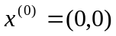,计算到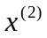即可)：
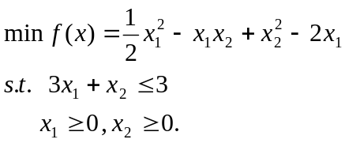
参考答案
一、填空题
1. 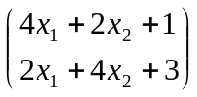 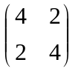
2. 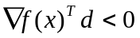
3. 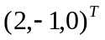，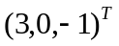（答案不唯一）。
4. 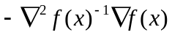
5. 牛顿法、修正牛顿法等（写出一个即可）
6.
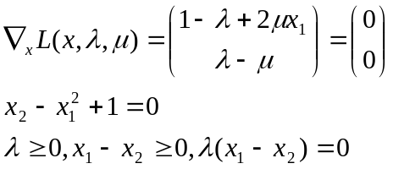

7. 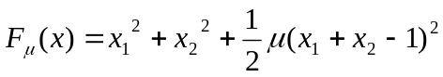
二、证明题
1.证明：要证凸规划，即要证明目标函数是凸函数且可行域是凸集。
一方面，由于二次连续可微，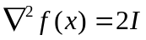正定，根据凸函数等价条件可知目标函数是凸函数。
另一方面，约束条件均为线性函数，若任意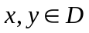可行域，则
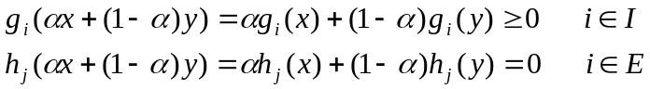
故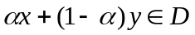，从而可行域是凸集。
2.证明：要证是在处的一个可行方向，即证当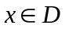，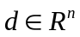时，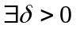，使得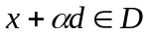，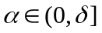
当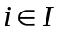时，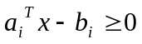，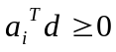，故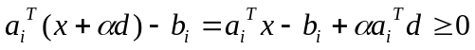；
当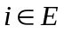时，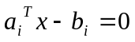，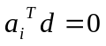，故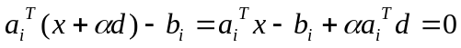.
因此，是在处的一个可行方向。
- 计算题
1.解：
令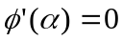 得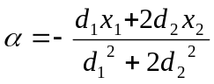；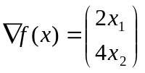

第一次迭代： 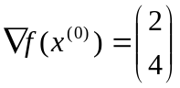 ，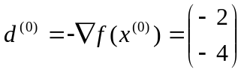， 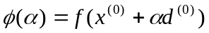，令，求得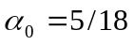；
第二次迭代：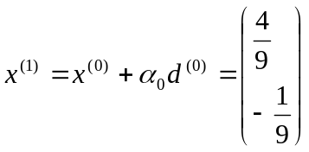，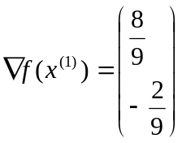，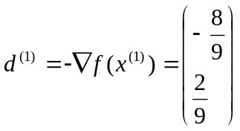，
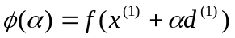，令，求得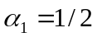，故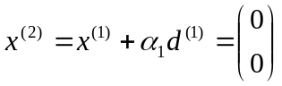，由于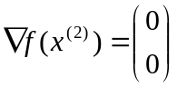，故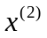为最优解。
 | 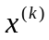 | 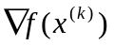 | 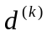 | 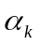
0 | 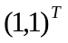 | 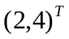 | 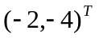 | 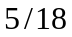
1 | 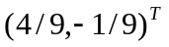 | 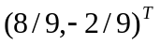 | 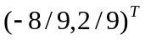 | 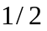
2 | 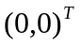

2.解：取 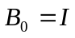
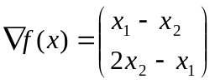
第一步迭代：
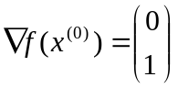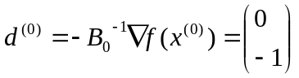，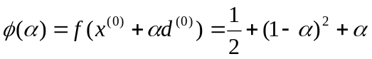，令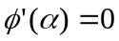，求得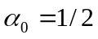；
第二步迭代：
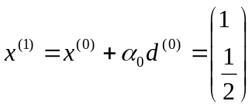，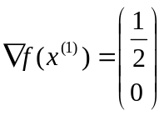，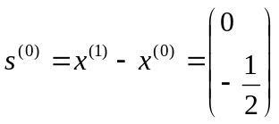
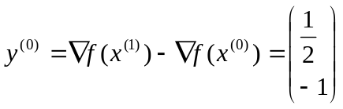
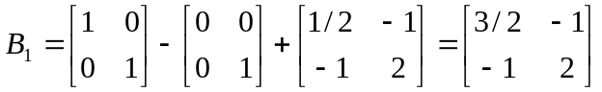
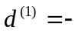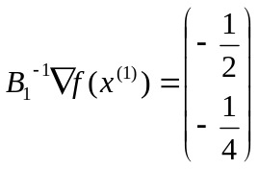，，令，求得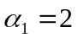。故，由于，故为最优解。

0 |  | 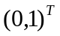 | 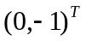 | 1/2
1 | 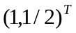 | 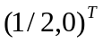 | 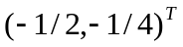 | 2
2

3. 解：取初始可行点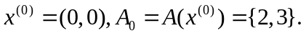求解等式约束子问题
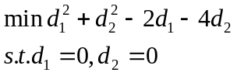
得解和相应的Lagrange乘子
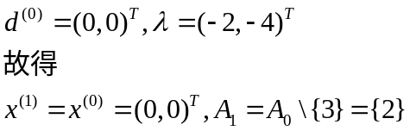
转入第二次迭代。求解等式约束子问题
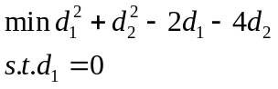
得解
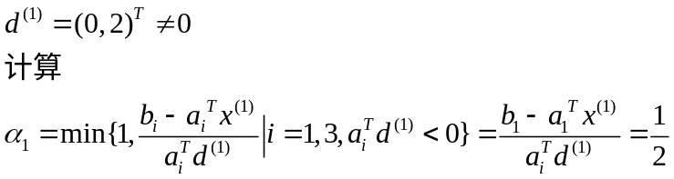

令
转入第三次迭代。求解等式约束子问题
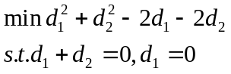
得解和相应的Lagrange乘子
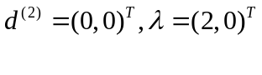
由于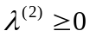，故得所求二次规划问题的最优解为
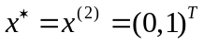，
相应的Lagrange乘子为
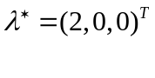

4.解：计算梯度得
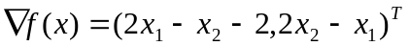
当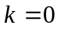时，，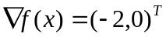.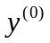是下面线性规划问题的解：
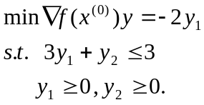
解此线性规划（作图法）得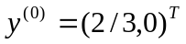，于是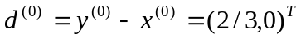.由线性搜索
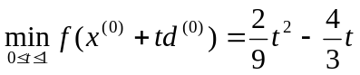
得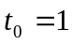.因此，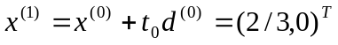.重复以上计算过程得下表：
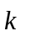 |  |  | 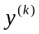
0 |  | 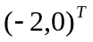 | 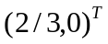 |  | 1
1 |  | 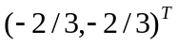 | 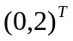 | 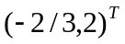 | 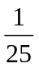
2 | 